Министерство науки и высшего образования Российской федерации

Пензенский государственный университет

Кафедра «Вычислительная техника»

**ОТЧЁТ**

по лабораторной работе №5

по курсу «Логика и основы алгоритмизации в инженерных задачах»

## на тему «Определение характеристик графов»

Выполнили ст. группы 22ВВВ1:

Уткин М.М.

Саветкин Д.Д.

Соколовский Е.В

Приняли:

К.э.н., доцент Акифьев И. В.

К.т.н., доцент Юрова О. В.

Пенза 2023

**Цель работы:**

Цель данной лабораторной работы заключается в изучении определений

характеристик графов.

**Лабораторное задание:**

### Задание 1

1. Сгенерируйте (используя генератор случайных чисел) матрицу смежности для неориентированного графа *G*. Выведите матрицу на экран.
2. Определите размер графа *G*, используя матрицу смежности графа.
3. Найдите изолированные, концевые и доминирующие вершины.

### Задание 2*

1. Постройте для графа G матрицу инцидентности.
2. Определите размер графа *G*, используя матрицу инцидентности графа.
3. Найдите изолированные, концевые и доминирующие вершины.

**Ход работы:**

Создаем первый двумерный динамический массив. Обнуляем его диагональ. Заполняем верхнюю половину рандомно единицами и нулями. Отражаем на нижнюю часть. Считаем количество единиц в верхней части, для того чтобы определить размер графа. Проверяем количество единиц в строчке, чтобы определить какие вершины. Создает второй динамический массив. Строим его на основе первой матрицы. Так же выводим его размер и типы вершин.

**Результаты работы программы:**

**Задание 1 и 2:**

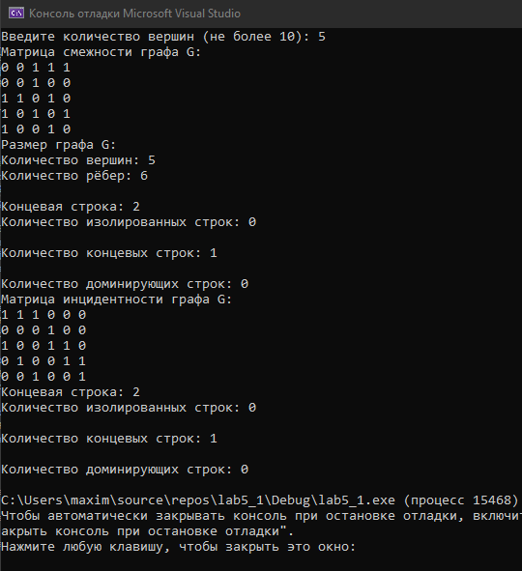

**Вывод:**

В ходе лабораторной работы научились создавать матрицы смежности и инцидентности, реализовали функцию определения типа вершины.

**Листинг:**

#define _CRT_SECURE_NO_WARNINGS

#include <stdio.h>

#include <stdlib.h>

#include <time.h>

#include <locale.h>

#define MAX_VERTICES 10

int main() {

setlocale(LC_ALL, "RUS");

srand(time(NULL));

int num_vertices;

int adjacency_matrix[MAX_VERTICES][MAX_VERTICES];

printf("Введите количество вершин (не более %d): ", MAX_VERTICES);

scanf("%d", &num_vertices);

if (num_vertices <= 0 || num_vertices > MAX_VERTICES) {

printf("Неверное количество вершин. Завершение программы.\n");

return 1;

}

for (int i = 0; i < num_vertices; i++) {

for (int j = 0; j < num_vertices; j++) {

if (i == j) {

adjacency_matrix[i][j] = 0;

}

else {

adjacency_matrix[i][j] = rand() % 2;

adjacency_matrix[j][i] = adjacency_matrix[i][j];

}

}

}

printf("Матрица смежности графа G:\n");

for (int i = 0; i < num_vertices; i++) {

for (int j = 0; j < num_vertices; j++) {

printf("%d ", adjacency_matrix[i][j]);

}

printf("\n");

}

int num_edges = 0;

for (int i = 0; i < num_vertices; i++) {

for (int j = i + 1; j < num_vertices; j++) {

if (adjacency_matrix[i][j] == 1) {

num_edges++;

}

}

}

printf("Размер графа G:\n");

printf("Количество вершин: %d\n", num_vertices);

printf("Количество рёбер: %d\n", num_edges);

printf("\n");

// Определение изолированных, концевых и доминирующих строк

int isolated_rows = 0;

int leaf_rows = 0;

int dominating_rows = 0;

for (int i = 0; i < num_vertices; i++) {

int degree = 0;

for (int j = 0; j < num_vertices; j++) {

degree += adjacency_matrix[i][j];

}

if (degree == 0) {

printf("Изолированная строка: %d\n", i + 1);

isolated_rows++;

}

else if (degree == 1) {

printf("Концевая строка: %d\n", i + 1);

leaf_rows++;

}

else if (degree >= num_vertices - 1) {

printf("Доминирующая строка: %d\n", i + 1);

dominating_rows++;

}

}

printf("Количество изолированных строк: %d\n", isolated_rows);

printf("\n");

printf("Количество концевых строк: %d\n", leaf_rows);

printf("\n");

printf("Количество доминирующих строк: %d\n", dominating_rows);

int incidence_matrix[MAX_VERTICES][MAX_VERTICES];

for (int i = 0; i < num_vertices; i++) {

for (int j = 0; j < num_edges; j++) {

incidence_matrix[i][j] = 0;

}

}

int edge_count = 0;

for (int i = 0; i < num_vertices; i++) {

for (int j = i + 1; j < num_vertices; j++) {

if (adjacency_matrix[i][j] == 1) {

incidence_matrix[i][edge_count] = 1;

incidence_matrix[j][edge_count] = 1;

edge_count++;

}

}

}

printf("Матрица инцидентности графа G:\n");

for (int i = 0; i < num_vertices; i++) {

for (int j = 0; j < num_edges; j++) {

printf("%d ", incidence_matrix[i][j]);

}

printf("\n");

}

// Определение изолированных, концевых и доминирующих строк

int isolated_rows2 = 0;

int leaf_rows2 = 0;

int dominating_rows2 = 0;

for (int i = 0; i < num_vertices; i++) {

int degree = 0;

for (int j = 0; j < num_vertices; j++) {

degree += adjacency_matrix[i][j];

}

if (degree == 0) {

printf("Изолированная строка: %d\n", i + 1);

isolated_rows2++;

}

else if (degree == 1) {

printf("Концевая строка: %d\n", i + 1);

leaf_rows2++;

}

else if (degree >= num_vertices - 1) {

printf("Доминирующая строка: %d\n", i + 1);

dominating_rows2++;

}

}

printf("Количество изолированных строк: %d\n", isolated_rows2);

printf("\n");

printf("Количество концевых строк: %d\n", leaf_rows2);

printf("\n");

printf("Количество доминирующих строк: %d\n", dominating_rows2);

return 0;

}